Экологические системы
Впервые представления об экологических системах
сформулированы в 30-е гг. А. Тенсли (1935).
В нашей стране близкое понятие о биогеоценозах сформулировал в 1944 г. В. Н. Сукачев (1880—1967). В наше время под экологическими системами понимают
совокупность живых и неживых элементов на определенной территории.
Экологические системы состоят из живых организмов (биоценозов) и среды обитания — косной (атмосфера) и бикосной (почва, водоем
и т. д.). Они иногда отделены одна от другой, но часто между ними имеются
переходы. Примерами экологических систем являются озеро, лесной массив и т. д.
От экосистем следует отличать биомы, под которыми, как показано выше, понимают
значительные сообщества организмов, приуроченные к определенным географическим
районам с их климатическими и почвенными зонами.

Экологические системы являются элементарными единицами
биосферы. В то же время они являются элементарными единицами биогеохимической активности,
протекающей в биосфере. Любая экологическая система имеет энергетический ввод,
через который в нее поступает энергия солнечного света. Световая энергия,
поступающая в экосистему через ввод, поддерживает порядок в этой системе,
предупреждая повышение энтропии (рис. 213).
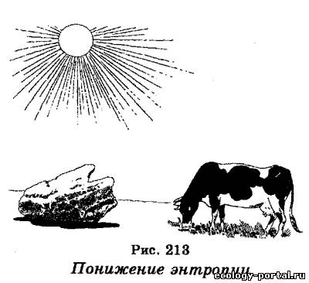

Рассмотрим экологическую систему на примере озера (рис. 214). Как и любая экологическая система, озеро
состоит из абиотической и биотической частей.

Абиотическая (неживая) часть экосистемы представлена
воздухом, почвой, водой, растворенными в воде кислородом, двуокисью углерода,
неорганическими солями (фосфаты и хлориды натрия, калия и кальция) и органическими
соединениями. Абиотической частью является также температура, свет, ветер и
гравитация, которые оказывают влияние на живую часть.

Биотическая (живая) часть озера представлена
организмами-производителями (продуцентами), организмами-потребителями
(коксумен-тами) и организмами-разрушителями (редуцентами). Организмами-производителями
являются автотрофы — прибрежная растительность,
водные многоклеточные и одноклеточные плавучие растения (фитопланктон), живущие
до глубин, куда еще проникает свет. За счет энергии, поступающей через ввод,
организмы-производители в процессе фотосинтеза синтезируют органическое вещество
из воды и углекислого газа. Основным показателем мощности экосистемы является
ее продуктивность, под которой понимают массу органического вещества в телах
организмов-продуцентов. Продуктивность экосистемы зависит от количества света,
воды, богатства почвы или воды органическими и минеральными соединениями.

Организмами-потребителями (коксументами) органического
вещества служат гетеротрофы, среди которых различают потребителей первого и
второго порядка. Первичными потребителями служат травоядные животные, вторичными — плотоядные, которые питаются первичными
потребителями. Организмы-разрушители —
это бактерии и грибы, которые разлагают «мертвую» протоплазму (органические
соединения) клеток погибших организмов-производителей и организмов-потребителей
вплоть до низкомолекулярных органических и неорганических соединений.
Органические соединения затем используются самими организмами-разрушителями,
тогда как неорганические — зелеными
растениями. Итак, в экологической системе в процессе ее функционирования
происходит круговорот веществ и энергии.

Мы рассмотрели в качестве экологической системы природную
систему (озеро), не уделяя внимания участия в ней человека. Однако большинство
экологических систем функционирует с участием человека. В связи с этим различают
экологию отдельных индивидуумов и сообществ людей.

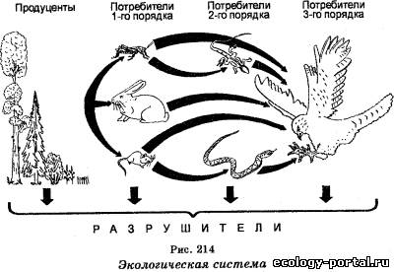

Экология отдельных индивидуумов заключается в том, что
каждый индивидуум должен «подогнать» свою внутреннюю физиологию к меняющимся условиям
среды обитания. Индивидуум получает энергию с пищей и расходует ее для
обеспечения своих физических и интеллектуальных усилий, метаболических
процессов, протекающих в организме, роста и т. д. Благодаря нейрогуморальной
регуляции в организме индивидуума поддерживается постоянная температура тела,
оптимальные концентрации воды, кислорода, двуокиси углерода, NaCI, углеводов, белков и других важных соединений.
Проникновению в организм индивидуума патогенных факторов препятствует кожа, антитела, фагоциты
и другие факторы защиты. Органы чувств, нервная система и локомоторные органы
позволяют индивидууму обезопасить пищу, найти друзей, избегать врагов,
создавать ситуацию, наиболее благоприятную для выживания. Каждый индивидуум
способен адаптироваться к измененным климатическим условиям. Все это приводит к
тому, что между внутренней физиологией индивидуума и условиями окружающей среды
устанавливается динамический эквилибриум.
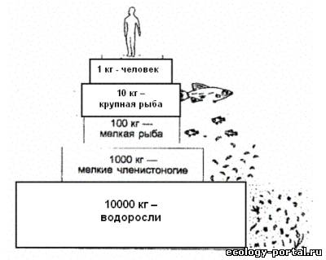

Однако люди объединены в сообщества. В состав этих
сообществ входят также окружающие их растения и животные, которые являются
источником пищи и других необходимых материалов для людей. Следовательно, с
учетом абиотических факторов экологическую систему, в которой функционирует человек, составляют сообщества людей и среда их обитания. Экологические
системы, в которых человек занимает важное место, чрезвычайно разнообразны по
размерам, содержанию и организации, что чрезвычайно затрудняет классификацию
этих систем. Тем не менее, они являются экологическими системами, в которых
центрами являются деревни, города и другие
населенные пункты.

Все элементы экологических систем составляют
едисоставляют единую совокупность, и это оп ределяется тем, что они объединены
между собой так называемыми цепями питания, под которыми понимают передачу от
организмовпотребителей заключенной в пище энергии первоначального источника
(Солнца) через организмы-потребители (в ряде цепей питания конечным звеном
является человек) к организмам-разрушителям.

Важнейшей особенностью цепей питания является то, что
их количество в каждой экосистеме ограничено, поскольку в каждом звене каждой
цепи питания происходит потеря энергии при ее передаче. В результате этого
продукция вещества понижается на каждом звене цепи. Например, 10 000 кг водорослей достаточно для накопления
вещества в количестве 1000 кг водных
членистоногих, а 10 кг рыбы — для накопления 1 кг вещества человека. Таким образом, пищевая цепь представляется
в виде пирамиды, состоящей из нескольких трофических уровней (рис. 215). У основания расположены
фотосинтезирующие бактерии, которые являются пищей для следующего уровня, а эти
организмы являются пищей для последующего уровня и т. д.

Экосистема - совокупность совместно обитающих организмов и неживых компонентов среды обитания, при взаимодействии которых совершается полный биотический круговорот с участием продуцентов, консументов, редуцентов.
В зависимости от размера различают несколько типов экосистем:
- микроэкосистема - например, небольшой водоем, труп животного, аквариум, лужа, капля воды, пока они существуют и в них присутствуют организмы, способные осуществлять круговорот веществ.
- мезоэкосистема - например, лес, пруд, река или их части
- макроэкосистема - океан, континент, природные зоны
- глобальная экосистема - вся биосфера в целом
Экосистема, как и биогеоценоз, состоит из двух блоков:
ЭКОСИСТЕМА = БИОЦЕНОЗ + БИОТОП
Отличительные черты экосистемы и биогеоценоза:
- Понятие "экосистема" более многозначно, употребляется по отношению к искусственным комплексам организмов и абиотических компонентов, к отдельным частям биогеоценоза (например, гниющий пень в лесу) и к биогеоценозу в целом
- Биогеоценоз всегда занимает определенную территорию и имеет определенные границы, которые, как правило, совпадают с границами входящего в его состав фитоценоза. Экосистема может иметь произвольные границы.
- Основным звеном биогеоценоза является фитоценоз, а экосистема может быть и без фитоценоза, и без почв.
- Время существования биогеоценоза неограничено, так как присутствующие в нем растительные организмы постоянно поставляют энергию, необходимую для осуществления круговорота веществ. Экосистема, не включающая растительное звено, существует только до тех пор, пока составляющие ее организмы не израсходуют всю энергию, содержащуюся в мертвом органическом субстрате.
Экосистемы могут быть высокоустойчивыми, сохраняющими свои характерные особенности на протяжении длительного времени, и кратковременными. Все реальные экосистемы, входящие в состав биосферы, являются открытыми, т.е. они обмениваются веществом и энергией.
Основные характеристики экосистемы:
- видовой состав организмов
- численность организмов
- биомасса
- соотношение трофических групп
- интенсивность процесса образования и разрушения органического вещества.
Основные свойства экосистемы:
- способность осуществлять круговорот веществ
- способность производить биологическую продукцию
- способность противостоять внешним воздействиям
- способность к самоподдержанию и саморегуляции
Классификация природных экосистем: (Ю. Одум)
- Наземные (биомы)
- Пресноводные
- Морские
В основе этой классификации лежат следующие признаки: для наземных экосистем - тип растительности, для пресноводных и морских - соленость воды и характер течений.
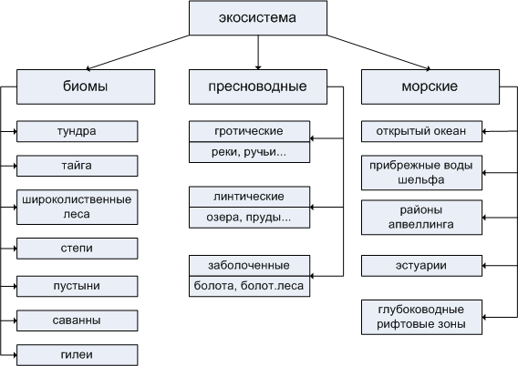
Справочная информация:
Биом - крупная региональная или субконтинентальная экосистема, характеризующая определенным типом растительности или другими особенностями ландшафта.
Апвеллинг - подъем океанических холодных глубинных вод, богатых биогенными веществами.
Шельф континентальный - прибрежное морское мелководье, ограниченное береговой линией и глубоким перегибом вглубь морского дна. Наиболее продуктивная часть акватории мирового океана. Средняя глубина 180-200 метров.
Гилея - зона экваториальных лесов; влажный тропический лес.

